关于国安法，香港保安局长透露了一个重要细节

安澜 [靖海侯](javascript:void(0);)

**靖海侯**

微信号 gh_4dc33fb71939

功能介绍 常言所未言

2020-06-10[原文](https://mp.weixin.qq.com/s?__biz=MzU5MDY4MzczMQ==&mid=2247483671&idx=1&sn=4fa7433ad8a74b4d1f184c18a7d5f034&chksm=fe3bca2bc94c433dc8030f6d66edbe9fd7ad75092b90fa9095a8e7c05423672030f8737ea159&scene=27#wechat_redirect&cpage=12)

收录于话题

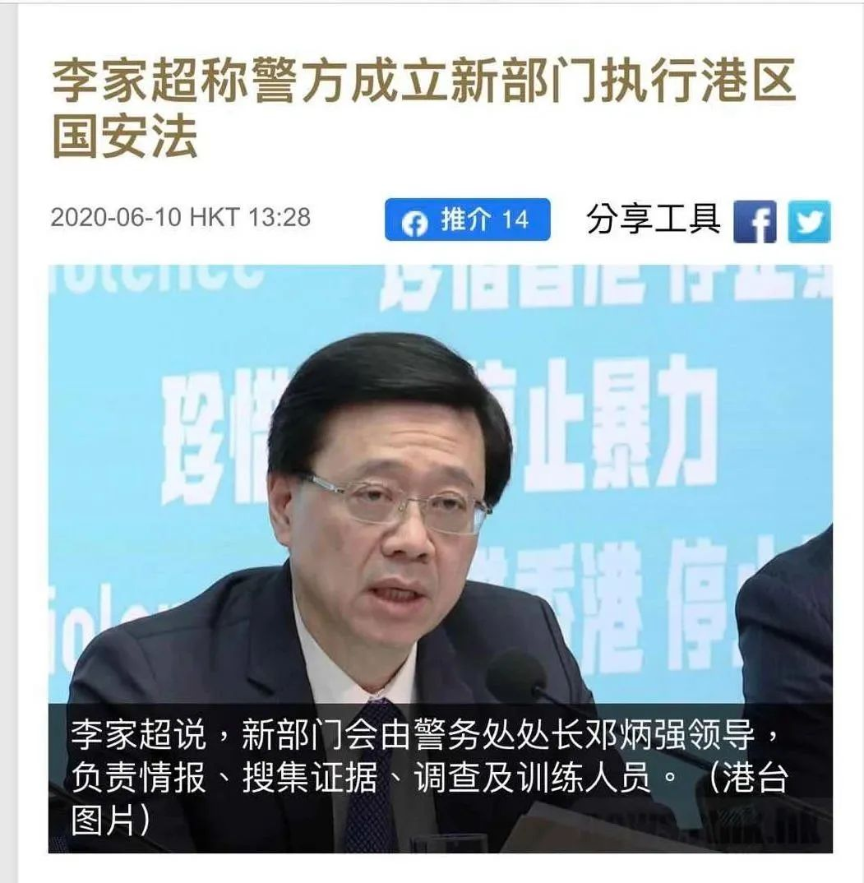

一

全国人大就香港特区维护国家安全立法，已经进入程序。

箭已上弦，不得不发。但由于缺乏政治素养，对国家立法机制认知寥寥，香港部分人仍然心存幻想。

一方面，他们意欲发起公投，试图阻击立法；另一方面，他们四处求援，幻想靠英美施压，拉出空间、拉长战线，搏得一线生机。

不切实际的幻想源于恐惧。中央出手，立竿见影，反对派深谙其中利害。狗急跳墙，一切荒唐的对抗手段都可能出现，均在意料之中。

不切实际的幻想源于无知。他们不知道全国人大决定的事，必须有结果；不明白全国人大已经授权，人大常委会不去立法，就是违法和失职。

对此，中联办主任骆惠宁6月6日说的两句话，已经很透彻：**“决定了的事，就会坚决地做”“宣布了的事，就会切实兑现“。**

所以，国安立法，事在必成。

二

反对派有幻想，建制派也不无忧虑。

1. 国安立法，要具操作性、可行性；
2. 立法可控，但执法与司法尚不托底；
3. 可能会影响今年的立法会选情。

一句话，国安立法不能是“无牙老虎”，也不能造成巨大的机会成本。

对操作性与可行性的担忧，源于两地法律体系不同，香港的要求更细些；

对执法与司法的担忧，基于对香港警方执法权限和力度的判断，以及对香港某些法官的不信任。

至于会否影响立法会选情，不好多言。但今天香港的形势，相比2016年的上一次立法会选举，明显更差。而建制派如果不能取得“35+”，沦为少数派，后果将十分严重，香港立法会这片天，其实就相当于变了。

因此，国安立法绝不能打的是“七伤拳”，绝不能成为“无牙老虎”，要治已病也要治未病，必须可以应对一切可能出现的情况。

三

立法尚在进行中，具体条款尚未形成，但却不是无迹可寻。

回到主题。香港保安局局长李家超到底透露了什么？

其原话有三点：

1. 香港警方正成立新部门，落实执行国安法；
2. 中央根据需要在香港设立的国家安全机构，具备“直升机的视野”，有助香港了解全局；
3. 任何在港执法的人士，都必须遵守普通法原则。

这些细节，由特区政府纪律部队最高官员说出，权威性有保证。深入分析，很多方面都可以说清楚：

1. 香港和中央均会设立部门或机构，执行国安法，且各有其职责；
2. 香港的部门和中央的机构，会展开执法合作；
3. 中央设立的机构，也要执行香港法律。

由此，则可以得出进一步的判断：

1. 违反香港国安法的，将继续在香港审判；
2. 因为发生修例风波，两地尚无移交罪犯条例，被审判定罪、违反香港国安法的，还是在香港服刑；
3. 因为以上两点，且因为香港有基本法赋予的司法独立权、终审权，国安法的执行效果，最终还是回到了香港法院手中。

四

问题恰恰是，香港法院多外籍法官，不少更在修例风波放走乱港分子，人们不信任。

所以，国安法关于香港法院角色的界定，才是核心和关键。

要不要设专门的法庭？

要不要规定由非外籍法官主审？

要不要有一个专门的机构监察法院的履职行为？

这些，还需要拭目以待。

### 精选留言

用户设置不下载评论